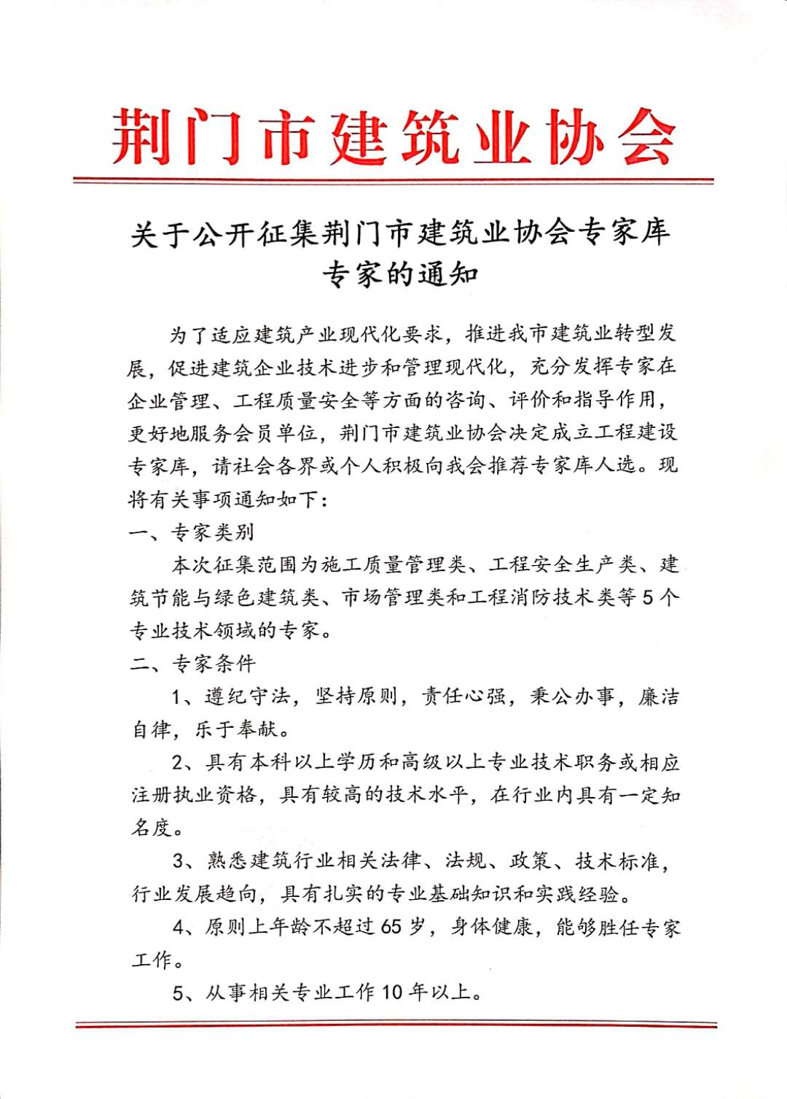

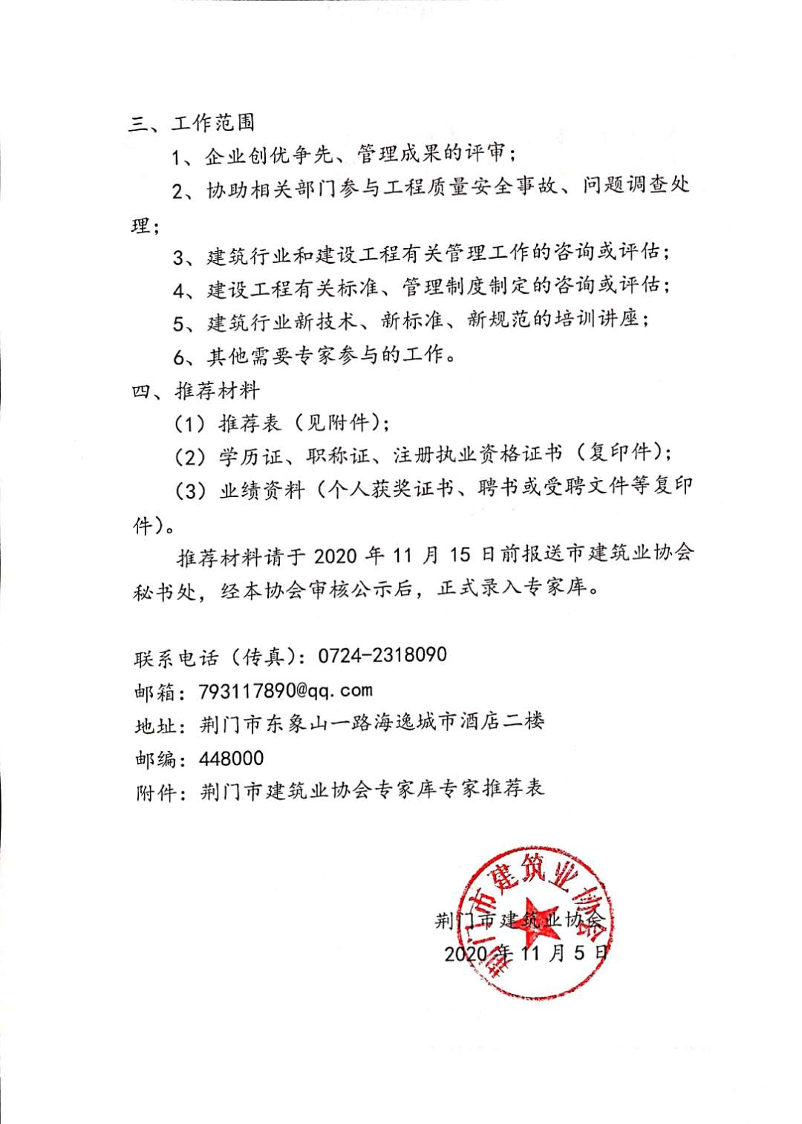

附件：荆门市建筑业协会专家库专家推荐表
姓名 |  | 性别 |  |  |  |  | 照片
出生日期 |  | 政治面貌
身份证号码
联系电话号码 |  |  | 电子邮箱
从事专业类别 |  |  | 从事年限
所在地区
职称 |  |  |  | 获得该职称时间
毕业院校及专业 |  |  |  | 最高学历
执业资格1 |  |  |  | 注册证书编号1
主要工作经历
起止年月 | 单位及职务 |  |  |  |  |  |  | 证明人
有何业务技术专长、科研成果、著作、译著
个人承诺 | 本人现郑重承诺以上填写内容及附件材料均真实可靠，若出现与真实情况不符，愿意承担相应法律责任。  申请人签字：  年 月 日
所在单位推荐意见 | 推荐单位盖章  年 月 日
荆门市建筑业协会审核意见 | 盖 章  年 月 日

